***1. Отгадай загадку***

Что за чудо-красота!

Расписные ворота

Показались на пути!

В них ни въехать,

Ни войти.

А) палитра

Б) радуга

В) краски

***2. Какие цвета являются основными или главными?***

А) синий, красный, желтый

Б) синий, красный, зеленый

В) красный, желтый, зеленый

***3. Отгадай загадку***

Летом это цвет черники,  
Спелых слив и ежевики.  
И сирени куст садовый  
Как расцвел, то стал...

А) Бордовый

Б) Бирюзовый

В) Лиловый

***4.Разгадай ребус. О каком цвете идет речь?***

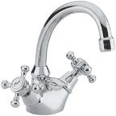+ ЫЙ

ребусы+С

А) красный

Б) синий

В) желтый

***5. Отгадай загадку и впиши отгадку.***

Мы рисуем стенгазету,

И скажу вам по секрету,

Что рисуем не в альбом,

А рисуем мы на нем.

Лист огромного формата.

Что же это? Белый …

***6. Что использует художник при написании картин?***

А) рубанок

Б) кисть

В) стамеска

***7. К какому жанру живописи относится данная картина?***

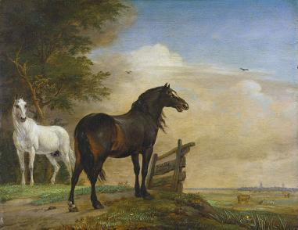

А) марина

Б) пейзаж

В) анималистическая живопись

***8. Сопоставь картинку и определение.***

|  |  |
| --- | --- |
| А)  Картинки по запросу какие бывают жанры живописи: натюрморт, пейзаж | 1) натюрморт |
| Б)  Картинки по запросу какие бывают жанры живописи: натюрморт, пейзаж | 2) пейзаж |
| В)  Картинки по запросу какие бывают жанры живописи: натюрморт, пейзаж | 3) портрет |

Ответ: 1 - ; 2 - ; 3 -

***9. Кто из нижеуказанных фамилий является известным художником?***

А) Ф. Киркоров

Б) И. Репин

В) Мона Лиза

***10. Отгадай загадку и выбери правильную картинку.***

Пузатый чайник, расписной.

Он бело-сине-голубой.

Красив рисунок, мне поверь,

Зовется эта роспись

|  |  |  |
| --- | --- | --- |
| А.  Картинки по запросу картинки гжель | Б.  Картинки по запросу картинки хохлома | В.  Картинки по запросу картинки городецкой росписи |

***11. Как называется краска, которую используют для нанесения на лицо?***

А) гуашь

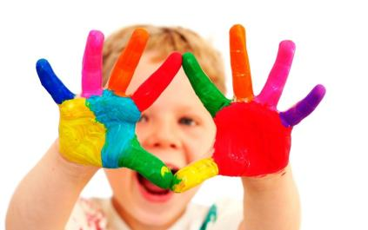Б) акварель

В) грим

***12. На чем рисуют картины?***

А) на стене

Б) на холсте

В) на бумаге

**13. Как называются краски, которыми можно рисовать руками?**

А) акварель

Б) ручные

В) пальчиковые

***14. Как называется самый большой и известнейший музей Санкт-Петербурга?***

А) Третьяковская Галерея

Б) Эрмитаж

В) Лувр

***15. Сопоставьте знаменитые картины и их авторов?***

|  |  |
| --- | --- |
| А)  «Богатыри» | 1) К. Малевич |
| Б)  «Девятый вал» | 2) В. Васнецов |
| В)  Картинки по запросу картинки черный квадрат | 3) И. Айвазовский |

Ответ: 1 - ; 2 - ; 3 -